برنامج الجداول الإلكترونية Excel

تعريف البرنامج :
هو برنامج حاسوبي متعدد الأغراض ، ويعتبر من أشهر الجداول الالكترونية ، يستخدم لإجراء الحسابات باستخدام إجرائيات جاهزة تدعى الدوال..
تسمى ملفات البرنامج مصنفات (books) ، والمصنف عبارة عن مجموعة أوراق (Work sheets)
كل ورقة تتألف من خلايا مصنفة في صفوف و أعمدة ..
الصفوف مرقمة من 1 إلى 65536 وتظهر الأرقام إلى يمين الصفحة إذا كان اتجاه الورقة من اليمين إلى اليسار وإلى يسار الصفحة إذا كان الاتجاه بالعكس.
الأعمدة مسماة من حرف A إلى IV وتظهر مسميات الأعمدة في الأعلى و تبدأ من اليمين أو اليسار تبعاً لاتجاه الورقة.
فتح البرنامج:
هناك طريقتان لفتح البرنامج:
من قائمة ابدأ > البرامج > Microsoft Excel .
من قائمة ابدأ – تشغيل – ندخل اسم الملف التنفيذي Excel.

الواجهة الأساسية لبرنامج Excel :
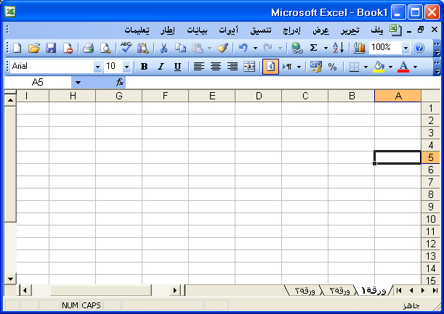
1
2
3
4
5
6

حيث:
1 شريط القوائم : يعرض كافة أوامر البرنامج و نوافذه مرتبة في قوائم .
2 الشريط القياسي: يحتوي على مجموعة من الأوامر مثل ملف جديد ، فتح ملف، طباعة ملف، النسخ و اللصق.
3 شريط التنسيق: يحتوي على مجموعة من الأوامر مثل نوع الخط وحجمه و لونه و غير ذلك.
4 شريط الصيغة : يتكون من قسمين قسم يُعرض فيه مضمون الخلية سواءً أكان صيغة أو بيان نصي أو رقمي، والقسم الثاني يعرض عنوان الخلية و يقصد به اسم الخلية و رقم السطر الموافق.
يمكن عرض هذا الشريط على الشاشة أو إخفاؤه من قائمة عرض > شريط الصيغة.
5 خلايا الورقة : حيث أن كل ورقة تتألف من مجموعة من الخلايا مصنفة في أسطر وأعمدة ، عدد الأسطر
6 شريط الأوراق .

تخصيص القوائم والأوامر :
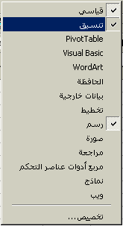لإظهار أو إخفاء أشرطة الأدوات ننقر بالزر الأيمن في أي مكان من أشرطة الأدوات فتظهر أشرطة الأدوات مع ظهور إشارة صح أمام اسم الشريط الظاهر ويظهر اسم الشريط المخفي دون ظهور إشارة صح أمام اسمه، لإظهار أو إخفاء الشريط ننقر
بالماوس على اسم شريط المطلوب فتظهر إشارة صح أو تلغى .
ولتخصيص أشرطة الأدوات ننقر زر تخصيص أو من شريط القوائم نختار قائمة أدوات تخصيص حيث تظهر نافذة تخصيص التي تحوي ثلاث علامات تبويب:

صفحة (أشرطة الأدوات):
يمكن إظهار أو إخفاء أشرطة الأدوات من هذه النافذة كما يمكن إنشاء أشرطة أدوات جديدة بنقر زر جديد حيث نحدد اسم شريط الأدوات ثم موافق فيظهر شريط الأدوات الجديد كمربع صغير ثم نبدأ بسحب الأوامر إليه إما من الأشرطة الظاهرة على الشاشة أومن علامة تبويب الأوامر(في نفس النافذة) حيث يمكن حذف شريط أدوات قام المستخدم بإنشائه وذلك بتحديده ثم اختيار حذف، كما يمكن إعادة تعيين شريط أدوات بتحديده ثم اختيار إعادة تعيين.
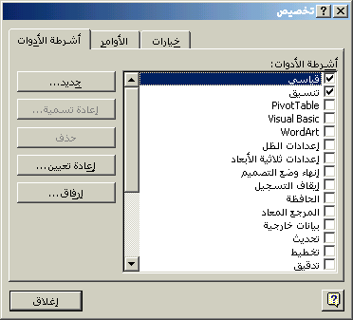

صفحة (الأوامر ):
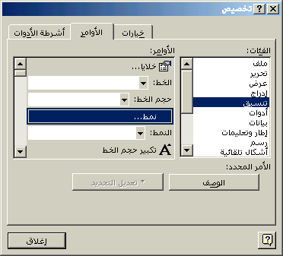
يمكننا إضافة أمر من الأوامر إلى شريط أدوات بتحديد الفئة حيث تظهر الأوامر الخاصة بها، نحدد الأمر ونسحبه إلى شريط الأدوات.
صفحة (خيارات ):
- عرض شريطي الأدوات القياسي والتنسيق في صفين، فعند تفعيل هذا الخيار سيظهر شريطان في صفين وعند عدم تفعيله سيظهران في صف واحد.
- إظهار القوائم الكاملة دوماً.
- إظهار القوائم الكاملة بعد مهلة قصيرة.
- رموز كبيرة: تصبح رموز أشرطة الأدوات كبيرة.
- سرد أسماء الخطوط في خطوطها: سيظهر نموذج عن كل خط أمام اسمه في شريط التنسيق.
- إظهار تلميحات الشاشة عند أشرطة الأدوات: سيظهر تلميح عن وظيفة الأمر الموجود في شريط الأدوات.
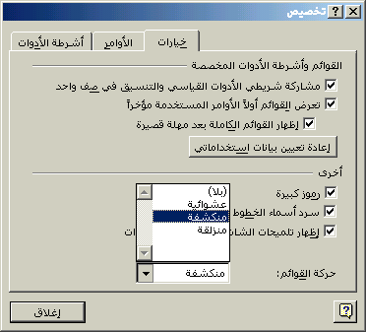
- حركة القوائم : لها عدة خيارات: بلا – عشوائية – منكشفة – منزلقة.

بعض اختصارات لوحة المفاتيح في برنامج Excel:

الانتقال إلى | أزرار لوحة المفاتيح
خلية واحدة إلى اليسار | السهم الأيسر
خلية واحدة إلى اليمين | السهم الأيمن
خلية واحدة للأعلى | السهم العلوي
خلية واحدة للأسفل | السهم السفلي أو مفتاح Enter
شاشة واحدة للأعلى | Page up
شاشة واحدة للأسفل | Page down
ورقة العمل السابقة | Ctrl + Page up
ورقة العمل التالية | Ctrl + Page down
الخلية الأولى من الصف | Home
الخلية الأولى من ورقة العمل | Ctrl + Home
الخلية الأخيرة التي تم إدخال البيانات إليها | Ctrl + End
الخلية اللاحقة في الصف نفسه | Tab
الخلية السابقة في الصف نفسه | Shift + Tab
أول خلية في العمود | Ctrl +
آخر خلية في العمود | Ctrl +
أول خلية في الصف | Ctrl +
آخر خلية في الصف | Ctrl +

أشكال مؤشر الماوس في برنامج Excel:

 | مؤشر Excel العادي.
I | وضعية الكتابة (تحرير الخلية).
 | عند النقر على حافة الخلية اليسرى من أجل نسخ الخلايا
 | تغيير عرض العمود أو ارتفاع الصف
 | نقل الخلية أونسخها مع ضغط ctrl.

التعامل مع الخلايا:
تحديد خلية: النقر عليها بالزر الأيسر للماوس نقر مفرد.
تحديد عدة خلايا متجاورة: النقر والسحب بالماوس، النقر على أول الخلية ثم الضغط على مفتاح shift باستمرار ثم النقر على آخر خلية نريد تحديدها، كما يمكن تحديد الخلايا باستخدام shift مع أسهم لوحة المفاتيح.
تحديد خلايا غير متجاورة: النقر على أول خلية ثم الضغط على مفتاح ctrl باستمرار ثم النقر على بقية الخلايا المراد تحديدها.
تحديد صف أو عمود: نضع مؤشر الفأرة فوق رمز الصف أو العمود في ورقة العمل ثم ننقر نقرة واحدة بزر الفأرة الأيسر .
تحديد ورقة عمل بكاملها: ننقر بزر الفأرة الأيسر نقرة واحدة على الخانة المحصورة بين العمود الأول A ورقم الصف الأول .
تحديد محتويات الجدول الذي يحوي بيانات في الورقة: نضغط Shift + Ctrl + *
إدراج خلية:
نحدد خلية أو مجموعة خلايا ثم النقر بالزر الأيمن واختيار إدراج ستظهر نافذة تحوي عدة خيارات :
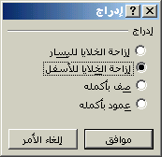

حذف خلية:
نحدد الخلية أو مجموعة الخلايا ثم ننقر بالزر الأيمن للماوس و نختار حذف تظهر النافذة التالية:
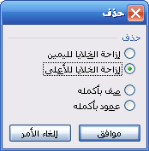

ملاحظة: إن النقر على الخلية نقراً مزدوجاً أو ضغط مفتاح F2 ينقلنا إلى وضع تحرير الخلية(كتابة وحذف)، وعندما نكون في وضع تحرير الخلية فإن ضغط shift مع السهم سيقوم بتحديد محتويات الخلية الحالية.

التعامل مع أوراق العمل في مصنف Excel:
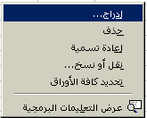إدراج ورقة عمل: ننقر بالزر الأيمن للماوس على اسم ورقة عمل التي نريد إدراج الورقة قبلها فتظهر قائمة فيها خيارات نختار إدراج - ورقة عمل .

نقل ورقة عمل: ننقر ونسحب إلى المكان الجديد.
نسخ ورقة عمل: نضغط Ctrl باستمرار ثم ننقر ونسحب إلى المكان الجديد .
حذف ورقة عمل: ننقر بالزر الأيمن للماوس على اسم ورقة عمل التي سيتم حذفها فتظهر قائمة فيها خيارات نختار حذف .
تحديد عدة أوراق متجاورة: نحدد الورقة الأولى ثم نضغط Shift باستمرار ثم نسحب إلى آخر ورقة عمل نريد تحديدها .
تحديد عدة أوراق غير متجاورة: نحدد الورقة الأولى ثم نضغط Ctrl باستمرار ثم ننقر على الخلايا المراد تحديدها.
تغيير اسم ورقة عمل: ننقر بالماوس على اسم الورقة نقرة مزدوجة أو بالنقر بالزر الأيمن على اسم الورق ثم نختار إعادة تسمية .
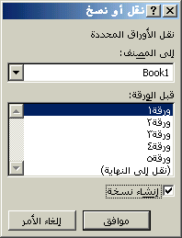
نقل أو نسخ ورقة العمل: ننقر بالأيمن على اسم الورقة ونختار نقل أو نسخ وهنا يمكننا أن ننقل الورقة ضمن المصنف الحالي أو إلى مصنف آخر ، وإذا أردنا أن يتم النسخ نفعل الخيار إنشاء نسخة كما سيتم تحديد الموقع الذي سيتم النسخ إليه .

التعامل مع الصفوف و الأعمدة في مصنف Excel:
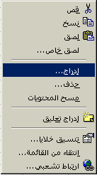إدراج صف:

نحدد الصف بالنقر على رقمه ثم ننقر بالأيمن ونختار إدراج علماً أنه سيتم إدراج الصفوف بعدد الصفوف المحددة.
حذف صف:
نحدد الصف ثم ننقر بالأيمن ونختار من القائمة حذف.
إدراج عمود:
نحدد العمود بالنقر على حرفه ثم ننقر بالأيمن ونختار إدراج علماً أنه سيتم إدراج الأعمدة بعدد الأعمدة المحددة.
حذف عمود:
نحدد العمود ثم ننقر بالأيمن ونختار من القائمة حذف.
مع ملاحظة أننا يمكن إدراج صف أو عمود من شريط القوائم ( قائمة إدراج > عمود أو صف أو خلية )
النسخ ضمن الورقة:
هناك عدة طرق للنسخ نذكر منها ما يلي:
نحدد الخلية أو مجال الخلايا المراد نسخها .
نفتح القائمة تحرير ثم نختار الأمر نسخ .
نحدد الخلية التي ستكون بداية مجال الخلايا التي سينسخ إليها .
نفتح القائمة تحرير ثم نختار الأمر لصق .
التعبئة:
نحدد مجال الخلية المراد نسخها .
نحرك مؤشر الماوس إلى مقبض الحشو في الخلية (مربع صغير في أسفل يسار إطار الخلية )، فيصبح المؤشر على شكل + ، ونضغط على زر الماوس اليساري ونسحب فيتم النسخ .
كما يتم نسخ الخلايا بالنقر بالزر الأيمن على مقبض الحشو للخلية عندما يكون مؤشر الماوس على شكل + فالنقر والسحب تظهر قائمة بعدة خيارات :
{نسخ الخلايا – تعبئة السلسلة – تعبئة التنسيقات – تعبئة الأيام – تعبئة أيام الأسبوع – تعبئة الأشهر – تعبئة السنوات}، نختار الأمر الذي نريده فيتم النسخ المطلوب .
نقل بيانات خلية أو مجموعة خلايا إلى خلايا أخرى في ورقة العمل :
نحدد مجال الخلية أو الخلايا المراد نقل محتوياتها .
نفتح القائمة تحرير .
نختار الأمر قص .
نحدد الخلية التي ستكون بداية مجال الخلايا التي ستنقل إليها البيانات .
نفتح القائمة تحرير .
نختار الأمر لصق .
وإما أن يتم من وضع زر الماوس على الخلية حتى يصبح مؤشر الماوس على شكل فننقر ونسحب إلى الخلية المراد نقل البيانات إليها فيتم النقل .

تعريف مجال (نطاق من الخلايا) باسم نختاره:
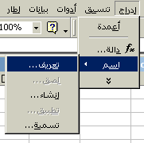- نحدد مجال الخلايا المراد تعريفها للبرنامج .

- نفتح القائمة إدراج .
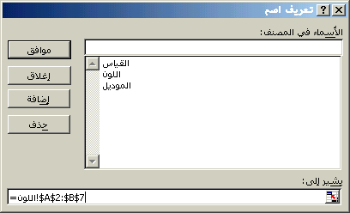
نختار الأمر اسم فتظهر لائحة فرعية نختار منها الأمر تعريف فتظهر نافذة ندخل فيها اسم للمجال وننقر موافق .

الانتقال إلى المجال المعرف :
نفتح القائمة تحرير .
نختار الأمر الانتقال إلى فتظهر نافذة تحتوي أسماء جميع المجالات المعرفة للبرنامج .
نحدد اسم المجال المرغوب وننقر موافق .
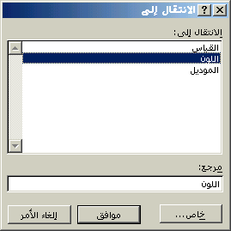

تغيير عرض الأعمدة وارتفاع الصفوف:
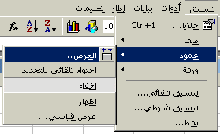نفتح قائمة تنسيق ونختار الأمر عمود فتظهر لائحة بخمسة أوامر وهي:
عرض: وذلك لكتابة عرض العمود في النافذة التي تظهر ثم ننقر موافق .
احتواء تلقائي للتحديد: وباختياره يتكيف عرض العمود حسب الحاجة ليستوعب البيانات المخزنة .
إخفاء: ويستخدم لإخفاء عمود محدد من الشاشة فقط .
إظهار: تستخدم لإظهار الأعمدة التي تم إخفاؤها سابقاً،
ويمكن إظهار عمود تم إخفاؤه بوضع المؤشر على اسم العمود الذي يليه وقريباً جدا ًمن اسم العمود الذي يسبقه فيصبح المؤشر على الشكل عندها ننقر و نسحب الماوس فيظهر العمود المخفي .
عرض قياسي: وتستخدم لإعطاء العرض القياسي للأعمدة .

ما ينطبق على الأعمدة ينطبق على الصفوف.

الـــــــــدوال (المعادلات):
تعريف الدالة:
هي صيغة من نوع خاص محددة سلفاً وهي تقبل قيمة أو قيماً وتؤدي عملية ما وترجع قيمة أو قيماً .
ويمكن استخدام أكثر من دالة بنفس الوقت.
تكتب الدالة في شريط الصيغة و يشترط وضع إشارة ( = ) قبل الدالة حتى يتم تنفيذها، و لابد مسبقاً من توضيح معنى المرجع المطلق و المرجع النسبي للخلايا.
المرجع المطلق والمرجع النسبي :
المرجع المطلق: و يعني تثبيت الخلايا أثناء عملية التعميم ، و نستخدم لذلك الرمز $ قبل اسم العمود أو رقم السطر.
المرجع النسبي: و يقصد به تغير أسماء الخلايا أثناء عملية التعميم .
مثال:
بفرض أن لدينا خلية عنوانها B9، و نريد إضافة المرجع المطلق لها:
نكتب المعادلة .
عند عنوان الخلية التي نريد جعلها مرجع مطلق نضغط F4 علماً بأن ضغط F4 لمرة الأولى يقوم بتثبيت الخلية حيث يضع إشارة $ قبل رقم الصف وحرف العمود،$B$9 .
وعند ضغط F4 للمرة الثانية يقوم بتثبيت رقم الصف حيث يضع إشارة $ قبل رقم الصف،B$9.
وعند ضغط F4 للمرة الثالثة يقوم بتثبيت حرف العمود حيث يضع إشارة $ قبل حرف العمود،$B9.

أنواع الدوال:
إن الدوال في برنامج Excel مصنفة في فئات و تظهر هذه الفئات ضمن إطار عند اختيار من قائمة إدراج > دالة، ولكل دالة شرح مبسط عنها و عن مدخلاتها و مخرجاتها.
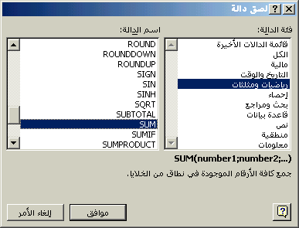

ســـنذكر فيمــا يلـي أشـــهر الـــدوال مـن كــل فئـــة:

فئــــة الرياضيات والمثلثات:
الدالة SUM:
وهي دالة الجمع ، تقوم بجمع الخلايا الرقمية ، و تعتبر أن الخلايا الفارغة أو المتضمنة نصوص خلايا ذات قيمة صفرية.
وأما الشكل العام لهذه الدالة فموضح في المثال التالي:
بفرض أن لدينا جدول بأسماء الطلاب وعلاماتهم :
 | A | B | C | D | E | F
1 | الرقم | الاسم | المادة1 | المادة2 | المادة3 | المجموع
2 | 1 | حسام | 45 | 55 | 93 | 193
3 | 2 | ناديا | 34 | 45 | 77 | 156
4 | 3 | جمال | 75 | 66 | 85 | 226
5 | 4 | عزت | 82 | 87 | 65 | 234
=SUM(c2:e2)
ملاحظة:بعد كتابة الدالة في الخلية F2 نعممها على باقي الخلايا.
كما يمكن إجراء جمع لخلايا متباعدة في المكان
=SUM(A3;D5;F1)
مثال:

و يقصد بذلك جمع الخلايا A3 و D5 و F1 .
الدالة Average :
تقوم هذه الدالة بإرجاع الوسط الحسابي للخلايا المحددة ضمن المجال أي يقوم داخلياً بجمعها ثم تقسيم الناتج على عددها .
يتم تجاهل الخلايا الفارغة و المتضمنة نصوص .
=AVERAGE(C2:E2)
وأما الشكل العام للدالة فموضح في المثال التالي:

الدالة Count :
تقوم هذه الدالة بحساب عدد الخلايا التي تحتوي على أرقام ، تتجاهل الدالة الخلايا الفارغة، أو القيم المنطقية، أو النص.
الدالة Counta فتقوم بعَدْ الخلايا الرقمية و الخلايا النصية .
الدالة Max :
تقوم الدالة بإرجاع أكبر قيمة من مجموعة قيم مدخلة.
يمكنك تعيين وسائط عبارة عن أرقام، أو خلايا فارغة، أو قيم منطقية، أو نصوص تمثل أرقام.
إذا كانت إحدى الوسائط عبارة عن صفيف أو مرجع، يمكن استخدام فقط الأرقام في ذلك الصفيف أو المرجع. يتم تجاهل الخلايا الفارغة، أو القيم المنطقية، أو النصوص.
إذا لم تحتوي الوسائط على أرقام، تقوم MAX بإرجاع 0(صفر).
أما الدالة يمكن MAXA فلا تتجاهل القيم المنطقية والنص.
الدالة Min :
تقوم الدالة بإرجاع أصغر قيمة في مجموعة قيم مدخلة.
أما الدالة يمكن Mina فلا تتجاهل القيم المنطقية والنص.
الدالة Vlookup :
تقوم الدالة بالبحث عن إحدى القيم في العمود الموجود إلى أقصى يسار الجدول، ثم إرجاع إحدى القيم في نفس الصف من أحد الأعمدة التي تحددها في الجدول.
- تستخدم Vlookup بدلاً من Hlookup إذا كانت قيم المقارنة الخاصة بك موجودة في أحد الأعمدة
إلى يسار البيانات التي تريد العثور عليها.
- ولهذه الدالة عدة أجزاء للإدخال تظهر عند استدعاء نافذة الدالة هي:
range_lookup إذا كانت تساوي True، فيجب أن توضع القيم الموجودة في العمود الأول من table_array في ترتيب تصاعدي، وإلا فقد لا تقوم Vlookup بإعطاء القيم الصحيحة ، و إذا كانت تساوي False،فلن تكون هناك حاجة لفرز table_array .
- يمكنك وضع القيم في ترتيب تصاعدي بواسطة اختيار الأمر "فرز" من القائمة "بيانات" وتحديد "تصاعدي".
يمكن أن تكون القيم الموجودة في العمود الأول من table_array نصاً، أو أرقاماً، أو قيماً منطقية.
تتكافأ كل من الأحرف الكبيرة والأحرف الصغيرة .

فئـــة الدالات النصية :
الدالة Concatenate:
وصل عدة سلاسل نصية في سلسلة نصية واحدة،أو جمع السلاسل النصية باستخدام المعامل & :
مثال : =A2&B2 جمع السلاسل دون فراغ، سعيد و حسام = حسامسعيد.
مثال : =A2&" "&B2 جمع السلاسل مع فراغ سعيد وحسام= حسام سعيد.

الدالة Search :
تُرجع رقم الحرف الذي تم عنده العثور على حرف معين أو سلسلة نصية، بداية بـ start_num .
استخدم Search لتحديد موقع الحرف أو السلسلة النصية داخل سلاسل نصية أخرى حيث يمكنك استخدام الدالات Mid أو Replace لتغيير النص.

الدالة Len :
تقوم LEN بإرجاع عدد الأحرف في سلسلة نصية.
الدالة Mid :
تقوم Mid بإرجاع عدد معين من الأحرف من سلسلة نصية، بدايةً من الموقع الذي تحدده، استناداً إلى عدد الأحرف الذي تحدده.
الدالة Text :
تحويل قيمة إلى نص بتنسيق رقم محدد و تحتوي الأجزاء التالية:
Value (القيمة) قيمة رقمية، وهي الصيغة التي يتم تقييمها لقيمة رقمية، أو مرجع لخلية تحتوي على قيمة رقمية.
Format_text (تنسيق نص) تنسيق أرقام في نموذج نص في المربع "الفئة" لعلامة التبويب "رقم" في مربع الحوار "تنسيق الخلايا".
لا يمكن أن تحتوي Format_text على علامة نجمية (*) ولا يمكن أن تكون تنسيق الأرقام "عام".
الدالة Value :
تحويل السلسلة النصية التي تمثل رقماً إلى رقم وتحتوي الأجزاء التالية:
Text (النص) النص الموجود بين علامات اقتباس أو مرجع لخلية تحتوي على النص الذي ترغب في تحويله.
يمكن أن يكون النص أي من التنسيقات الثابتة للأرقام، أو التواريخ، أو الأوقات التي يتعرف عليه البرنامج .
إذا لم تكن text بأي من هذه التنسيقات، تقوم Value بإرجاع قيمة الخطأ !Value#.
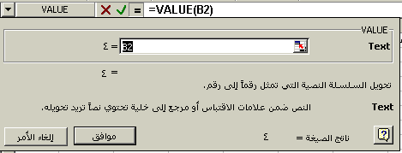

بعض الدالات المنطقية :
الدالة If :
إرجاع قيمة واحدة إذا كان الشرط الذي تحدده يعطي التقييم True، وقيمة أخرى إذا كانت تعطي القيمة False .
تستخدم دالة IF لتنفيذ اختبارات شرطية على القيم والصيغ.
مثـــال:
بفرض أن الخلية A10=100 تعبير منطقي، إذا كانت القيمة في الخلية A10 مساوية100، يقيم التعبير إلى True ، وإلا، فإنه سيتم تقييم التعبير إلى False.
الدالة And :
يتم إرجاع True إذا كانت كافة وسائطها True، ويتم إرجاع False إذا كانت هناك وسيطة واحدة أو أكثر False .
يجب أن تصل قيمة الوسائط إلى قيم منطقية مثل True أو False، يجب أن تكون الوسائط عبارة عن صفائف أو مراجع تحتوي على قيم منطقية.
إذا كان أحد الصفائف أو المراجع يحتوي على نص أو خلايا فارغة، يتم تجاهل هذه القيم.
الدالة OR :
إرجاع True إذا كانت أي من الوسائط تساوي True؛ وإرجاع False إذا كانت كافة الوسائط تساوي False .

التنســــــــــيق في برنامج Excel:
التنسيق على نوعان (تنسيق عادي – تنسيق شرطي)
التنسيق العادي :
نحدد مجال الخلايا المراد تنسيقها.
نفتح القائمة تنسيق أو ننقر بالزر الأيمن للماوس ونختار تنسيق .
نختار الأمر خلايا فتظهر نافذة تنسيق الخلايا .
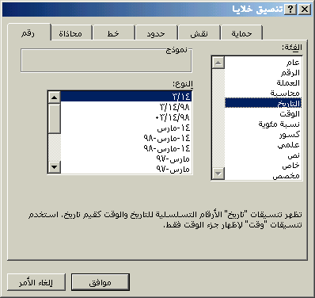
ونلاحظ أن نافذة تنسيق الخلايا تتكون من ستة صفحات كما يلي:
1- صفحة رقم:
تتضمن هذه الصفحة قائمة بفئات يختلف استخدامها حسب نوع البيانات المدخلة في الحقل:
( عام – رقم – عملة – محاسبة – تاريخ – وقت – نسبة مئوية – كسور – علمي – نص – خاص – مخصص)
وباختيار أحدها الأوامر فسوف تظهر الأرقام في الخلايا المحددة بنفس التنسيق المحدد في هذا الأمر.
2- صفحة محاذاة:
ونلاحظ فيها عدة خيارات نذكر منها :
1ً- محاذاة النص : وهي على نوعان وهما :
أفقية : وبفتح القائمة المنسدلة لها نجد الخيارات: {عامة – يسار (مسافة بادئة) – توسيط – يمين ( مسافة بادئة ) – تعبئة – ضبط – توسيط ممتد عبر التحديد} .
عمودية : وبفتح القائمة المنسدلة لها نجد الخيارات: ( قمة – وسط – أسفل – ضبط ) .
وباختيار أحد المؤثرات السابقة سيظهر التأثير مباشرة على البيانات المتواجدة في الخلايا المحددة .
2ً - التحكم بالنص :
التفاف النص : وباختياره سوف يتسع ارتفاع الصف حتى يتسع لجميع البيانات في الخلية وتظهر كاملة على الشاشة .
احتواء مناسب : وباختياره سوف يحافظ الصف على ارتفاعه ولكن يتغير حجم خط البيانات في الخلية حتى تبقى ضمن الصف وظاهرة بشكل كامل على الشاشة.
دمج الخلايا : حيث تدمج الخلايا المحددة في خلية واحدة .
3ً- اتجاه النص: ونجد في هذا البند الخيارات: ( السياق - من اليسار إلى اليسار- من اليمين إلى اليسار ) .
4ً- الاتجاه : وهذا الخيار له أهمية كبيرة في إظهار البيانات ضمن الخلية بجماليات متنوعة فأما أن نختار ظهور البيانات في الخلية بشكل أحرف متوضعة تحت بعضها أو نحدد زاوية تظهر وفقها البيانات داخل الخلية أو الخلايا المحدودة.
3- صفحة خط:
حيث نستطيع هنا تحديد نوع الخط للخلايا المحددة وكذلك نمط الخط للخلايا (عريض – مائل .....) وكذلك حجمه ولونه وتأثيرات أخرى، وإن أي تحديد في المؤثرات السابقة ستظهر نتائجه مباشرة على الخلايا المحددة في ورقة العمل .
4- صفحة حدود :
ونستطيع من خلال هذا الخيار تحديد حدود تحيط بمجال الخلايا المحددة بخط مستقيم ثنائي أو مفرد أو مغلق ....
وكذلك تحديد نوع المستقيمات الفاصلة بين الخلايا وسماكتها وكذلك لونها، أو عدم تواجدها بين خلية وأخرى.
و إن أي تحديد أو تغيير يتم اختياره في هذه القائمة ( حدود سيظهر تأثيره مباشرة على خلايا ورقة العمل المحددة).
5- صفحة نقش:
نستطيع من خلاله تحديد نوع النقش ولونه ليكون خلفية لجميع الخلايا المحددة ( أي البيانات سوف تتوضع فوق هذا النقش في الخلايا المحددة ) .
6- صفحة حماية :
وهنا يوجد أمران هما :
مؤمنة: ويظهر تأثير هذا الأمر عند اختياره إذا كانت ورقة العمل نفسها محمية وبالتالي تصبح خلايا ورقة العمل المحددة محمية إذا تم اختيار هذا الأمر وغير محمية إذا تم عدم تفعيل هذا الأمر.
مخفية: ويظهر تأثير هذا الأمر إذا كانت ورقة العمل محمية وبالتالي فإن أي خلية محددة مدخل إليها معادلة رياضية يظهر فيها ناتج المعادلة بدون ظهور صياغة المعادلة في شريط الصيغة .
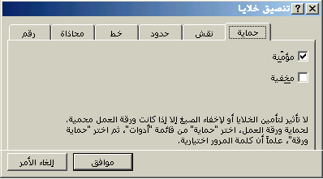

التنسيق الشرطي:
يستخدم من أجل التحكم بتنسيق الخلايا تبعاً لمضمونها و قيمتها التي قد تكون متغيرة، كأن نضبط الخلايا كي تُنسق شرطياً تبعاً للإدخالات الرقمية، مع ملاحظة أننا أمام ثلاث حالات تنسيق شرطي فقط في البرنامج.
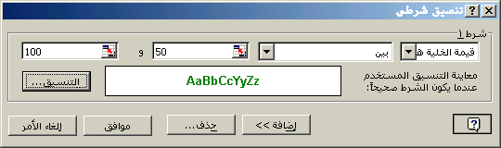

التحقق من صحة البيانات :
تستخدم هذه الإمكانية من أجل ضبط الإدخال و غالباً ما تستخدم قبل الإدخال، بعد أن نحدد نطاق الخلايا، نختار من قائمة بيانات > التحقق من الصحة فتظهر نافذة تتألف من ثلاثة صفحات:
صفحة (إعدادات): و منها نختار نوع البيان المراد إدخاله ضمن الخلايا المحددة، إضافة إلى ضبطه في حال كان رقمي كأن نضبط العلامات المدخلة لطلاب الجامعة بين الصفر والمئة..

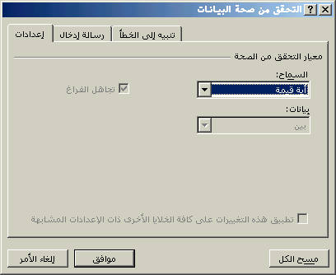
صفحة (رسالة إدخال):
يمكن إضافة رسالة تظهر عند تحديد الخلية و لمسح هذه الرسالة نختار مسح الكل .

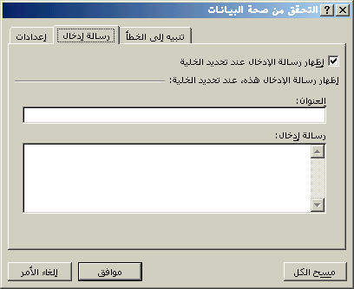

صفحة (التنبيه إلى الخطأ):
نضيف هذا التنبيه بدلاً من رسالة الخطأ التي يظهرها Excel حيث نحدد النمط والعنوان و رسالة الخطأ .

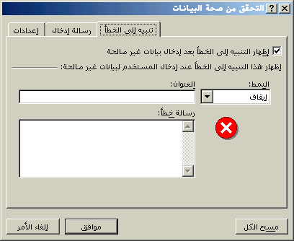
الفرز (الترتيب)
يتم الفرز على ثلاث مستويات، مثلاً حسب الاسم ثم حسب اسم الأب ثم حسب اسم الأم، و الفرز نوعان تصاعدي و تنازلي.
عندما يكون لدينا عناوين لأعمدة الجدول يجب تفعيل (يحتوي صف رأس).
وعندما يكون بدون عناوين يجب تفعيل (لا يحتوي صف رأس) وبالتالي سيتم فرز كل أسطر الجدول .
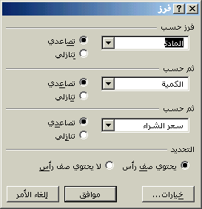

خيارات الفرز:
مفتاح ترتيب الفرز الأول : يمكن أن نختار فرز مخصص حيث سيتم الفرز بناءاً على قائمة مخصصة قمنا نحن بإضافتها من أدوات خيارات ، نختار مفتاح الفرز الأول ثم موافق ثم موافق .

ولإنشاء قائمة مخصصة لدينا طريقتين :
طريقة أولى :
نكتب القائمة بشكل عمودي ثم نحددها ونختار أدوات - خيارات - قوائم مخصصة وننقر زر استيراد ثم ننقر زر إضافة فيتم إضافة هذه القائمة ثم موافق .
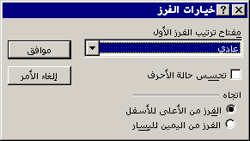

طريقة ثانية:
نفتح مباشرة أدوات – خيارات – قوائم مخصصة وفي إدخالات القائمة نبدأ بإضافة القيم ونفصل بينها Enter ثم ننقر زر إضافة ثم موافق .
هذه القائمة المخصصة سنستفيد منها بمكانين :
عند إدخال عنصر من القائمة ثم ننقر على مقبض الخلية والسحب فيتم ملء بقية الخلايا بإدخالات القائمة .
عند الفرز المخصص لتحديد مفتاح ترتيب الفرز الأول .
التصفية:
تستخدم هذه الطريقة لإظهار بيانات تتصف بصفة مشتركة كأن نصفي بيانات طلاب ونظهر فقط الطلاب القاطنين في منطقة محددة و لتكن (الميسات)،
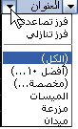
- نحدد نطاق البيانات و نختار من قائمة بيانات الأمر تصفية ثم تصفية تلقائية فيظهر سهم بجوار كل حقل محدد بالنقر عليه تظهر القائمة التالية:

ومثلاً إذا أردنا أن نظهر الموظفين الذين رواتبهم محصورة بين 5000 و 7000 نستخدم مخصصة و نختار دالة بين و نكتب المجال الذي نريد.
إلغاء التصفية نهائياً من قائمة بيانات – تصفية – نزيل الصح من تصفية تلقائية .
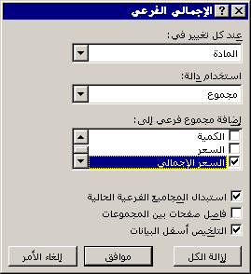
المجاميع الفرعية :
تستخدم هذه الإمكانية من أجل جمع أو حساب معدل مجموعة من البيانات تشترك بصفات مشتركة.
نرتب الجدول المراد استخدام مجاميع فرعية فيه.
نحدد الجدول ثم نختار من قائمة بيانات مجاميع فرعية.
نختار في قائمة (عند كل تغيير) اسم الحقل الذي سيتم الجمع أو إيجاد المعدل وفقه.
وفي قائمة (استخدام دالة) نختار نوع الدالة .. جمع – ضرب – عد – معدل ....
وفي القائمة الأخيرة نختار الحقل الذي سيتم تطبيق الدالة عليه.
الخيار استبدال المجاميع الحالية : يلغي المجاميع الفرعية الموجودة الآن ويضيف الجديدة عند نقر موافق .
الخيار إزالة الكل : يلغي كل المجاميع الفرعية .

